PRESSEMITTEILUNG // NOVEMBER 2020

Produktneuheiten 2021
GRÖMO ALUSTAR mit strukturierter Oberfläche und weiterem Dachzubehör
Marktoberdorf, 20. November 2020 – Letztes Jahres auf der Messe DACH+HOLZ als Neuheit vorgestellt, hat sich die neue Produktlinie GRÖMO ALUSTAR zwischenzeitlich zum gefragten Dachentwässerungssystem entwickelt. Durch die glatte, seidenglänzende SX-Farbbeschichtung wird die Dachentwässerung aus Aluminium zum Blickfang jeder Fassade. 2021 startet GRÖMO mit einer zweiten Oberfläche: Strukturiert, in edlem, mattem Erscheinungsbild steht die neue TX-Serie für einen modernen Look. Zusätzliche Produktneuheiten ergänzen die GRÖMO ALUSTAR-Palette. Für sein komplettes Sortiment bietet der Dachentwässerungsspezialist aus dem Allgäu zudem aktuell weitere innovative und bedarfsgerechte Lösungen an.
GRÖMO ALUSTAR – Strukturierte TX-Oberfläche als Hingucker
Bisher nur mit glattem, glänzendem Überzug angeboten, präsentieren die Marktoberdorfer nun mit der TX-Serie eine weitere Oberfläche. Von der Dachrinne über das Regenfallrohr bis zum Zubehör stehen die Entwässerungsartikel aus Aluminium Anfang 2021 auch mit einer strukturierten Beschichtung zur Verfügung. Diese punktet mit hoher UV-, Farb- und Witterungsbeständigkeit und extremer Widerstandsfähigkeit. Aktuell in den Farbvarianten hellgrau und anthrazit wählbar, ist Testa di Moro als weiterer Farbton in Vorbereitung.
Die neue TX-Oberfläche veredelt jedes Gebäude und verleiht ihm ein zeitgemäßes, perfektes Aussehen. Spiegelt sich die Farbe der Entwässerung vielleicht noch in einem weiteren Fassaden-Gewerk, ist ein zusätzlicher Hingucker gewiss.
Darüber hinaus wurde die GRÖMO ALUSTAR-Palette um weiteres Dachzubehör ausgebaut. Dunstrohre und -einfassungen sowie Produkte zum Schneeschutz ergänzen nun das umfangreiche Portfolio.

DUOFALZ Band- und Tafelmaterial – Hohe Qualität mit 40-Jahre-Garantie
Ein vielseitiges und flexibles Einsatzspektrum hält das DUOFALZ Band- und Tafelmaterial mit seiner glatten, seidenglänzenden Oberfläche auf der Vorderseite sowie einer strukturierten, matten Oberfläche auf der Rückseite für Spengler und Dachdecker bereit. Legierung, Beschichtung und Elastizität des Band- und Tafelmaterials sind für den Einsatz in der Spenglertechnik optimal abgestimmt und garantieren bestmögliche Verarbeitungsergebnisse.
Lieferbar in drei verschiedenen Bandbreiten, liegen die Vorteile von DUOFALZ klar auf der Hand: Die Bleche sind leicht, verfügen über Falzqualität und sind zudem extrem witterungsbeständig. Dabei stehen die aus bandbeschichteten Aluminiumlegierungen produzierten Farbbänder in den sieben Farben der GRÖMO ALUSTAR Produktlinie zur Verfügung.
Die hohe Qualität des DUOFALZ Band- und Tafelmaterials wird von GRÖMO durch eine Garantie von 40 Jahren auf Trägermaterial und Farbbeschichtung gesichert.
Neue Produkte im GRÖMO Sortiment erfüllen Anspruch an Ästhetik
Nicht nur bei der Farbgestaltung hat sich viel getan. War es früher noch völlig ausreichend, funktionale Komponenten in guter Materialqualität anzubieten, erwartet die Branche heute weit mehr. Verstärkt gefragt sind Produkte, die ästhetisch überzeugen – Funktionalität und Montagefreundlichkeit werden vorausgesetzt. Diesen Anspruch auf Ästhetik verfolgt GRÖMO in seinen Produkten bereits seit etlichen Jahren.
Ein Beispiel ist der neue, halbrunde Flachdach-Wasserfangkasten. Durch seine komprimierte Form eignet er sich insbesondere für die Attika-Entwässerung kleinerer Anbauten und Nebengebäude.
Dank ihres unkonventionellen Designs werden immer öfter quadratische Entwässerungskomponenten verbaut. Für eine kastenförmige Dachrinne mit kastenförmigem Fallrohr braucht es einen quadratischen Rinnen- und Rohranschluss. Hierfür bietet GRÖMO einen neuen Einhangstutzen, der diese Anforderung in bekannt hochwertiger Qualität erfüllt.
Besondere Dachgeometrien wie Gauben und Kehlen erfordern besondere Vorkehrungen. Es gilt, Wasser in großen Mengen, das sich mit erhöhter Geschwindigkeit seinen Weg vom Dach sucht, zuverlässig abzufangen. Mit dem neuen Prallblech von GRÖMO wird das Wasser gezielt in die Dachrinne geleitet. Schäden durch Spritzwasser sind damit ausgeschlossen.
Ist das Niederschlagswasser über eine Ausladung hinweg abzuleiten, steht der neue GRÖMO Schrägstutzen für Dachvorsprünge als Mittel der Wahl bereit. Seine Anpassungsfähigkeit erlaubt größtmögliche Flexibilität beim Einstellen des Stutzen-Neigungswinkels. Dachvorsprung und Dachversatz sind so schnell entwässert. Durch die innenliegende Montage lässt sich das Rinnenformteil bequem löten oder kleben und somit den Schrägstutzen wasserdicht mit der Dachrinne fixieren.
Umfangreiches Angebot für alle Anforderungen
Ausgerichtet auf die verschiedensten Anforderungen der Spengler und Dachdecker, wächst das GRÖMO-Portfolio kontinuierlich – und sorgt für innovative und bedarfsgerechte Lösungen. Damit unterstreicht das Marktoberdorfer Unternehmen einmal mehr seine Expertise im Markt für Dachentwässerungszubehör.

Ansprechpartner für die Medien:

Manuel Kitzinger
Grömo GmbH & Co. KG
Tel: +49 8342 912-535
Fax: +49 8342 912-493
Röntgenring 2, 87616 Marktoberdorf
E-Mail: kitzinger@groemo.de

Pressebilder

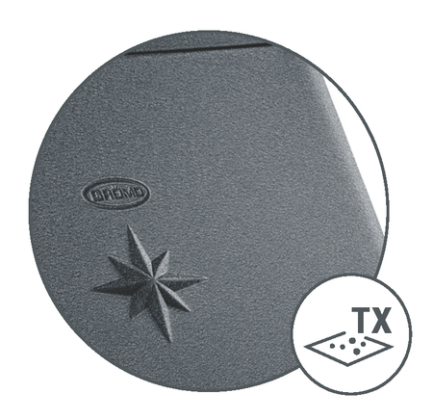

Bildtext: GRÖMO ALUSTAR mit strukturierter Oberfläche TX ab sofort im Handel erhältlich

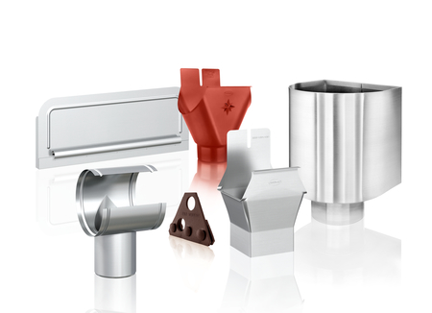

Bildtext: Neue GRÖMO Produkte und Lösungen für die Dachentwässerung

